Паспорт

проекта местных инициатив, представляемого на Волгоградский областной конкурс проектов местных инициатив в 2023 году по номинации "Детское" инициативное бюджетирование"

- Наименование проекта местных инициатив школьная зона отдыха «Сделай паузу» (далее – проект);
- Местонахождение муниципальной общеобразовательной организации Волгоградской области (полный адрес) 404156, Волгоградская область, Среднеахтубинский район, х. Клетский, ул.Школьная, 3;
- Описание проблемы, решение которой имеет приоритетное значение для жителей муниципального образования или его части и ожидаемого результата (ожидаемых результатов) реализации проекта (краткое описание проекта:
Школьное время богато разнообразными событиями. Почти больше половины своей жизни ребёнок проводит в стенах школы.
Труд учеников в первую очередь предполагает значительную нагрузку на память, концентрацию внимания, умственное напряжение.
На переменах большинство учащихся находится в коридорах, где времяпрепровождение приравнивается к простым посиделкам, играм в гаджеты или повтору домашнего задания. Учащимся необходимы условия для отдыха, расслабления, профилактики школьных трудностей, улучшения результатов обучения в школе, укрепления и сохранения здоровья, которые на данный момент в МОУ СОШ х. Клетский созданы не полностью.
Создание комфортабельных условий для отдыха даст возможность расслабиться и провести время с пользой до, между и после уроков.
Правильное распределение внимания обучающихся во время перемен, даст возможность не только отдохнуть, но и, пообщаться в непринужденной обстановке, обсудить внешкольные вопросы, почитать в комфортных условиях художественную литературу, подготовится к следующему уроку. Новая зона отдыха окажет большое влияние на детей и их восприятие школы, как места комфортного пребывания, где они проводят большую часть своей жизни.
- Объем средств на реализацию проекта 299 тыс. рублей 00 копеек, в том числе:
- областной бюджет – 270 тыс. рублей 00 копеек;
- бюджет муниципального района – 29 тыс. рублей 00 копеек.
- Планируемые сроки реализации проекта с 14.07.2023 по 01.12.2023;
- Количество обучающихся муниципальной общеобразовательной организации Волгоградской области 290 человек;
- 3 графических изображения (прилагаются);

Рис 1 Объект до

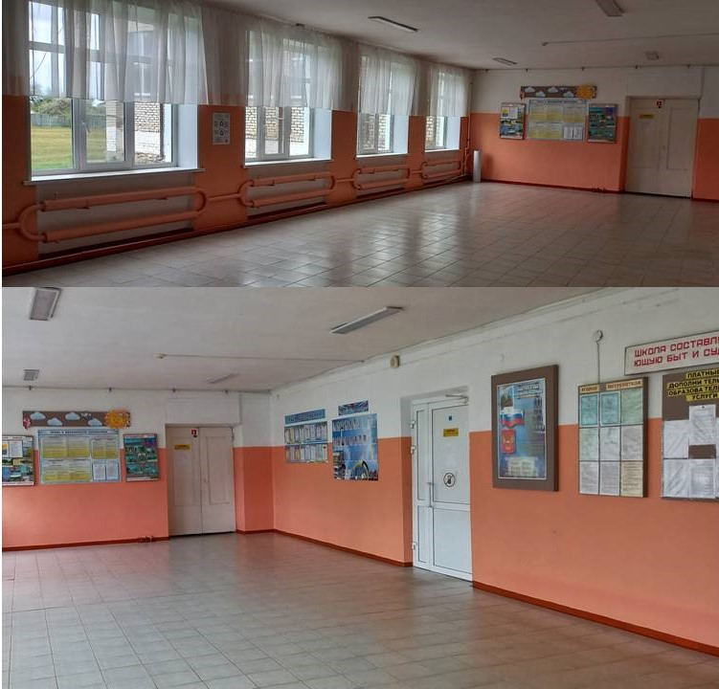

Рис 2 визуализация проекта
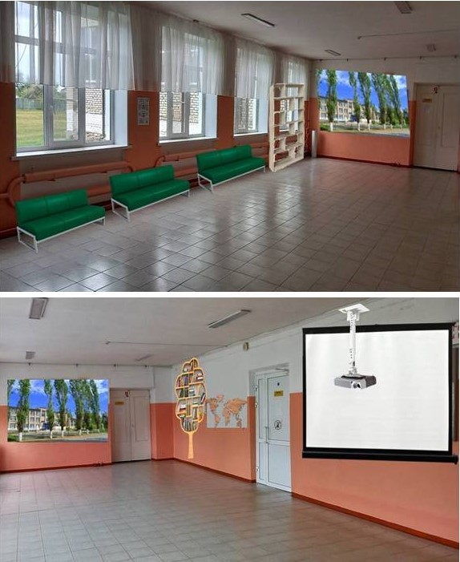

Рис 3 смета проекта с перечнем приобретаемого имущества
